RALLY OBEDIENCE TAISYKLĖS
- Varžybose gali dalyvauti šunys nuo 6 mėnesių.
- Varžybose gali dalyvauti tiek veisliniai šunys, tiek ir šunys, neturintys kilmės dokumentų.
- Kiekvienoje varžybų klasėje kiekvienas dalyvis turi praeiti dvi trasas.
- Varžybų metu prieš visų dalyvių startą teisėjas parodo ir paaiškina trasą. Iki starto vedliai turi 10 minučių be šunų išmokti trasą.
- Trasa pradedama eiti nuo ženklo “START” tik gavus teisėjo leidimą.
- Trasa baigiama ženklu “Finish” prie kurio sustoti nereikia.
- Trasoje einama normaliu tempu, išskyrus trasos etapus pagal ženklus, kuriuose yra nurodytas kitas tempas.
- Visi ženklai turi būti dalyviams iš dešinės. Išskyrus ženklus, kuriuose nurodyti posūkiai ir apsisukimai - jie turi likti priešais dalyvius, ženklus “aštuoniukė” ir “serpentinas” – prieklausomai nuo užėjimo jie gali būti praeinami iš dešinės arba kairės pusės.
- Užduotys atliekamos tokiu atstumu nuo ženklų – ne arčiau kaip 50 cm ir ne toliau kaip atstumas lygus dviems šuns korpusams. Įsivaizduojamos linijos peržengimas – pratimas laikomas neįvykdytu. Ženklo kliudymas – minusuojami balai. Ženklo nuvertimas – diskvalifikacija.
- Trasoje leidžiama naudoti žodines komandas, gestus ir žodines komandas kartu su gestais.
- Neįskaitinėje (RO-0) ir pradedančiųjų (RO-1) klasėse leidžiama eiti su pavadėliu. Pavadėlis turi kabėti laisvai (jei šuo segi antkaklį – karabinas turi laisvai kabėti žemyn, jei šuo su petnešomis – karabinas laisvai guli ant nugaros).
- Neįskaitinėje (RO-0) klasėje visoje trasoje šuo gali būti skatinamas skanėstais.
- Pradedančiųjų (RO-1) klasėje skanėstais šuo gali būti skatinamas kai šuo yra pradinėje pozicijoje prie ženklų, kuriuose yra žymėjimas „HALT“.
- Visose klasėse leidžiamas socialinis paskatinimas – trasoje šuo gali būti giriamas, kalbinamas.
- Už vieno ženklo įvykdymą maksimalus įvertinimas 10 balų. Pratimo neatlikus -10 balų.
- Vedlys ir šuo visoje trasoje turi teisę pakartoti 2 pratimus, jei jų neįvykdo iš pirmo karto, prieš tai įspėjus teisėją.
- Jei keli dalyviai surenka vienodą balų skaičių aukštesnę vietą užima tas, kuris trasą įveikia per trumpesnį laiką.
- Klaidos, dėl kurių mažinamas įvertinimas, – pakartotinės komandos, šuns patempimas už pavadėlio, šuns lojimas. Įvertinimas mažinamas -10 balų jei šuo pabėga iš aikštelės, vedlys pradeda eiti trasa be teisėjo leidimo, jei vedlys per neapdairumą praleidžia ženklą, jei ženklas įvykdomas iš neteisingos pusės.
- Su savimi BŪTINA turėti šypseną ir būti gerai nusiteikusiam.

Rally Obedience RO-1 (pradedančiųjų) klasė
Trasą sudaro 15 ženklų. Maksimaliai galima surinkti 180 taškų. Šuo gali būti vedamas už pavadėlio. Pavadėlis turi kabėti laisvai (jei šuo segi antkaklį – karabinas turi laisvai kabėti žemyn, jei šuo su petnešomis – karabinas laisvai guli ant nugaros). Šuo gali būti skatinamas maistu (skanėstais) tose vietose, kur šuo turi užimti pradinę padėtį (ženkle yra HALT žymuo).
Šioje trasoje galimi tokie ženklai:
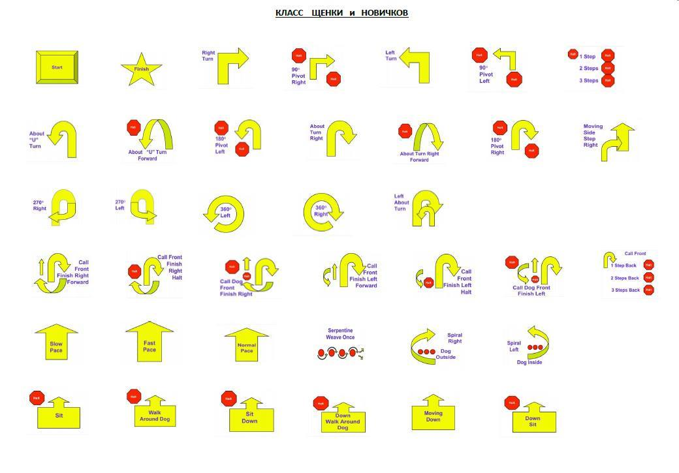

Rally Obedience RO-2 (atvira) klasė
Trasą sudaro 17 ženklų. Maksimaliai galima surinkti 200 taškų. Šuo turi būti vedamas be pavadžio. Skatinimas maistu (skanėstais) draudžiamas. Be tų ženklų, kurie galimi RO-1 klasėje RO-2 klasėje galimi tokie ženklai:
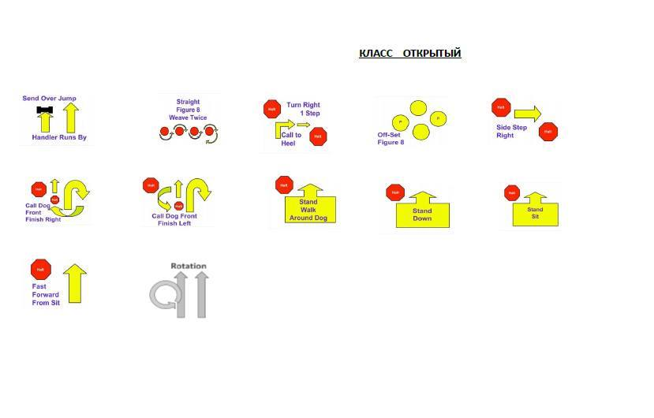

Rally Obedience RO-3 (nugalėtojų) klasė
Trasą sudaro 19 ženklų. Maksimaliai galima surinkti 220 taškų. Dalis trasos einama kai šuo vedliui yra iš dešinės pusės. Du kartus keičiama pusė. Be RO-1 ir RO-2 klasėse galimų ženklų, RO-3 klasėje galimi ir šie ženklai:
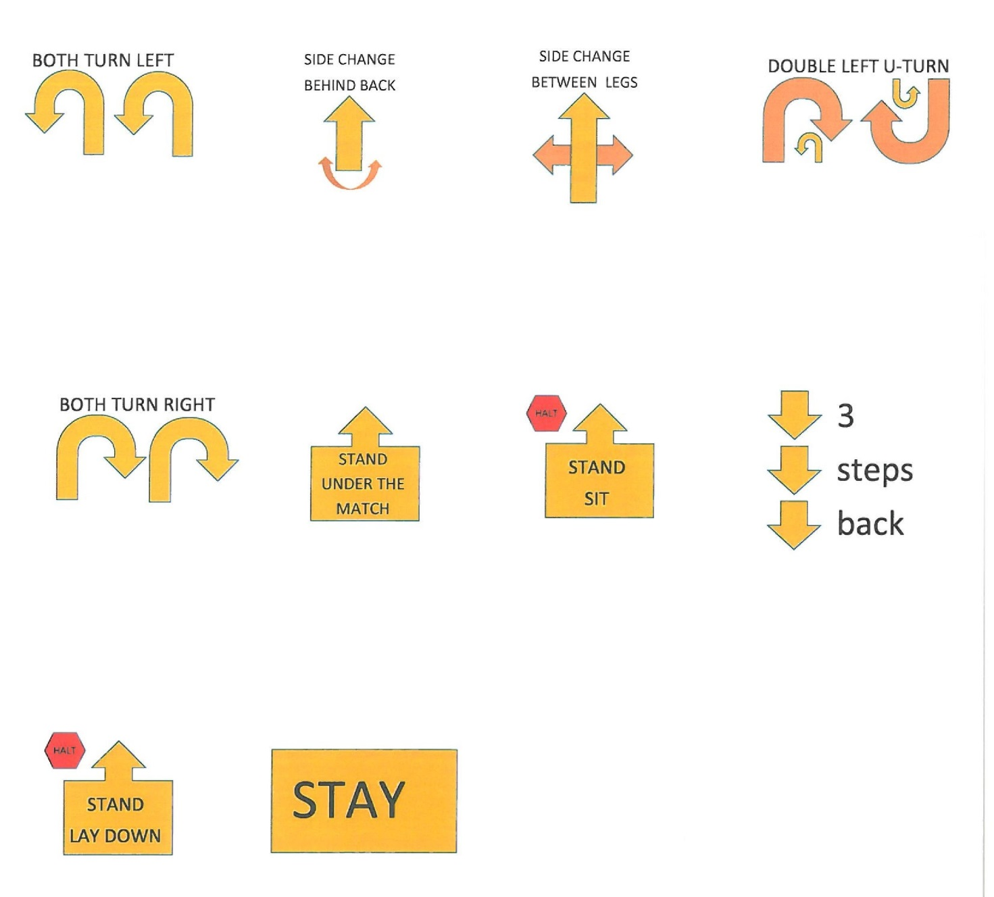

Rally Obedience RO-4 (meistrų) klasė
Trasą sudaro 19 ženklų. Maksimaliai galima surinkti 240 taškų. Visa trasa gali būti einama kai šuo vedliui iš dešinės pusės. Keturis kartus keičiama pusė. Šioje klasėje galimi RO-1, RO-2 ir RO-3 ženklai.

Perėjimas iš klasės į klasę
Pirmą kartą dalyvaujant Rally Obedience varžybose leidžiama dalyvauti RO-1 klasėje (arba RO-0, jei tokia organizuojama varžybų organizatorių). Surinkus 90 proc. balų trasoje toje pačioje klasėje galima dalyvauti mažiausiai 1 kartą, daugiausiai – 3 kartus. Surinkus 80 proc. balų trasoje toje pačioje klasėje galima dalyvauti mažiausiai 3 kartus, daugiausiai – 5 kartus. Surinkus 70 proc. balų trasoje toje pačioje klasėje galima dalyvauti mažiausiai 5 kartus, daugiausiai – be apribojimų.

